СОДЕРЖАНИЕ

ВВЕДЕНИЕ 4

1 АНАЛИЗ ИСХОДНЫХ ДАННЫХ 5

2 ПРОГРАММНОЕ ПРОЕКТИРОВАНИЕ 6

2.1 Меню 6

2.2 Игровой процесс 8

2.3 Боёвка 10

3 ПРОГРАММНАЯ РЕАЛИЗАЦИЯ 11

3.1 Реализация меню 11

3.2 Реализация игрового процесса 14

3.3 Сопроводительная документация 25

3.4 Анализ программного обеспечения 25

3.5 Тестирование программного обеспечения 27

ЗАКЛЮЧЕНИЕ 32

СПИСОК ИСПОЛЬЗОВАННЫХ ИСТОЧНИКОВ 33

ПРИЛОЖЕНИЕ А (обязательно) Техническое задание 34

ПРИЛОЖЕНИЕ Б (обязательно) Диаграмма вариантов использования 38

ПРИЛОЖЕНИЕ В (обязательно) Таблица тестирование 39

# Введение

Темой данной курсовой работы является проектирование и реализация стратегии 2D на кроссплатформенном игровом движке Unity. Unity будет использован только для графического представления игры, а логика будет прописана в прикрепленных скриптах.

Unity – межплатформенная среда разработки компьютерных игр, разработанная американской компанией Unity Technologies. Unity позволяет создавать приложения, работающие на более чем 25 различных платформах, включающих персональные компьютеры, игровые консоли, мобильные устройства, интернет-приложения и другие. Выпуск Unity состоялся в 2005 году и с того времени идёт постоянное развитие.

Основными преимуществами Unity являются наличие визуальной среды разработки, межплатформенной поддержки и модульной системы компонентов. К недостаткам относят появление сложностей при работе с многокомпонентными схемами и затруднения при подключении внешних библиотек.

Выживания - режим в компьютерных играх, где игрок должен выживать в игре как можно дольше, пока игра посылает различные задания. Также существует вариант, когда игрок должен достичь какого-либо момента. Особенно распространён этот режим в [играх по защите башен](https://ru.wikipedia.org/wiki/Tower_Defense), когда игрок должен улучшать части башен, чтобы отражать нарастающие удары противника. Режим можно сравнить с классическими аркадными играми, когда игрок должен улучшать себя, чтобы защититься от противника. Этот режим мог дать непредсказуемое окончание игры, что очень нравилось игрокам. Другой популярной темой режима выживания является борьба с естественными потребностями человека: необходимостью есть, спать, сохранять тепло и душевное равновесие.

Популярнейшая серия игр с таким режимом с противниками-зомби - это [Left 4 Dead](https://ru.wikipedia.org/wiki/Left_4_Dead" \o "Left 4 Dead), а также игра из серии [Call of Duty](https://ru.wikipedia.org/wiki/Call_of_Duty" \o "Call of Duty): [Call of Duty: World at War](https://ru.wikipedia.org/wiki/Call_of_Duty:_World_at_War" \o "Call of Duty: World at War), игра по защите башен [Plants vs. Zombies](https://ru.wikipedia.org/wiki/Plants_vs._Zombies" \o "Plants vs. Zombies) и [Gears of War 2](https://ru.wikipedia.org/wiki/Gears_of_War_2" \o "Gears of War 2). Также, игры-песочницы, такие как [Minecraft](https://ru.wikipedia.org/wiki/Minecraft" \o "Minecraft), дают преимущество: монстры появляются только ночью.

В режиме выживания нередко встречается режим [перманентной смерти](https://ru.wikipedia.org/wiki/%D0%9F%D0%B5%D1%80%D0%BC%D0%B0%D0%BD%D0%B5%D0%BD%D1%82%D0%BD%D0%B0%D1%8F_%D1%81%D0%BC%D0%B5%D1%80%D1%82%D1%8C): когда со смертью главного героя игра заканчивается без возможности загрузить ранее сохраненный прогресс (примеры: [DayZ](https://ru.wikipedia.org/wiki/DayZ_(%D0%B8%D0%B3%D1%80%D0%B0)" \o "DayZ (игра)), [Don't Starve](https://ru.wikipedia.org/wiki/Don%27t_Starve" \o "Don't Starve), разрабатываемая [The Long Dark](https://ru.wikipedia.org/wiki/The_Long_Dark" \o "The Long Dark)).

# 1 АНАЛИЗ ИСХОДНЫХ ДАННЫХ

RPG – это [жанр](https://ru.wikipedia.org/wiki/%D0%9A%D0%BB%D0%B0%D1%81%D1%81%D0%B8%D1%84%D0%B8%D0%BA%D0%B0%D1%86%D0%B8%D1%8F_%D0%BA%D0%BE%D0%BC%D0%BF%D1%8C%D1%8E%D1%82%D0%B5%D1%80%D0%BD%D1%8B%D1%85_%D0%B8%D0%B3%D1%80) [компьютерных игр](https://ru.wikipedia.org/wiki/%D0%9A%D0%BE%D0%BC%D0%BF%D1%8C%D1%8E%D1%82%D0%B5%D1%80%D0%BD%D0%B0%D1%8F_%D0%B8%D0%B3%D1%80%D0%B0), основанный на элементах игрового процесса традиционных [настольных ролевых игр](https://ru.wikipedia.org/wiki/%D0%9D%D0%B0%D1%81%D1%82%D0%BE%D0%BB%D1%8C%D0%BD%D0%B0%D1%8F_%D1%80%D0%BE%D0%BB%D0%B5%D0%B2%D0%B0%D1%8F_%D0%B8%D0%B3%D1%80%D0%B0). В ролевой игре игрок управляет одним или несколькими персонажами, каждый из которых описан набором численных характеристик, списком способностей и умений; примерами таких характеристик могут быть [очки здоровья](https://ru.wikipedia.org/wiki/%D0%9E%D1%87%D0%BA%D0%B8_%D0%B7%D0%B4%D0%BE%D1%80%D0%BE%D0%B2%D1%8C%D1%8F) ([англ.](https://ru.wikipedia.org/wiki/%D0%90%D0%BD%D0%B3%D0%BB%D0%B8%D0%B9%D1%81%D0%BA%D0%B8%D0%B9_%D1%8F%D0%B7%D1%8B%D0%BA) hit points*,* HP), показатели силы, ловкости, интеллекта, защиты, уклонения, уровень развития того или иного навыка и т. п.

У компьютерных ролевых игр много общего с настольными ролевыми играми наподобие [Dungeons and Dragons](https://ru.wikipedia.org/wiki/Dungeons_and_Dragons" \o "Dungeons and Dragons) - жаргон, [сеттинги](https://ru.wikipedia.org/wiki/%D0%A1%D0%B5%D1%82%D1%82%D0%B8%D0%BD%D0%B3" \o "Сеттинг), механика игрового процесс. Обычно игрок управляет одним или несколькими главными героями («партией») и добивается победы, выполняя задания («квесты»), участвуя в тактических боях и доходя до самого конца сюжета. Ключевая особенность CRPG в том, что персонажи растут в способностях, и этот рост, зачастую, контролируется игроком. CRPG, за исключением поджанра «[action RPG](https://ru.wikipedia.org/wiki/Action_RPG" \o "Action RPG)», редко полагаются на физическую координацию и реакцию.

Ролевые игры обычно полагаются на продуманный сюжет и игровой мир. Сюжет обычно делится на серию заданий. Игрок отдаёт персонажу команды, и он выполняет их в соответствии с численными показателями, отвечающими за качество выполнения команды. Когда персонаж набирает определённое количество [очков опыта](https://ru.wikipedia.org/wiki/%D0%9E%D1%87%D0%BA%D0%B8_%D0%BE%D0%BF%D1%8B%D1%82%D0%B0), он получает очередной уровень, и эти показатели увеличиваются. В жанре ролевых игр часто предлагается более сложное и динамичное взаимодействие игрока с компьютерными персонажами, чем в других жанрах - это может обеспечиваться как развитым искусственным интеллектом, так и жёстко запрограммированным поведением персонажей.

Для разработки данного курсового проекта будут использованы кроссплатформенный игровой движок Unity 2019.4.32f1 (только для графического представления игры), среда разработки JetBrains Rider 2021.2.2 и С# в качестве языка программирования (для реализации логики и анимации).



# 2 ПРОГРАММНОЕ ПРОЕКТИРОВАНИЕ

## **2.1 Меню**

Меню является важной составляющей любого приложения, так как если оно устроенно удобно и понятно, то пользователь будет легко ориентироваться в нем и больше шансов, что он воспользуется этим приложением ещё не один раз. Порой из-за непонятного и заумного меню люди отказываются от той или иной программы, так как просто не понимают, как ей пользоваться.

Игровое меню данной стратегии будет разделено на главное меню и игровое.

В главном меню будут доступны следующие пункты:

* Play;
* Options (с выбором уровня сложности);
* QUIT.

Примеры главного меню и выбора уровня сложности игры представлены на рисунках 2.1

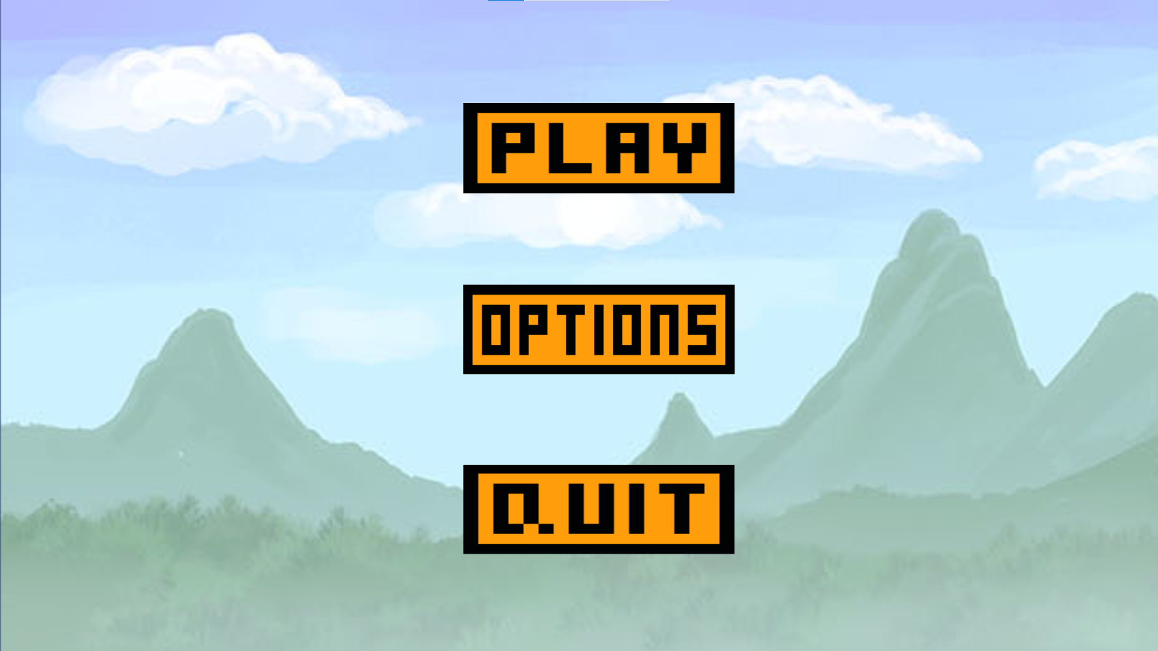

Рисунок 2.1 – Главное меню

В меню опций пользователь сможет включить, выключить, выбрать громкость музыки, а также выбрать игра будет простой или же сложной. На рисунке 2.2 представлен пример опционального подменю.

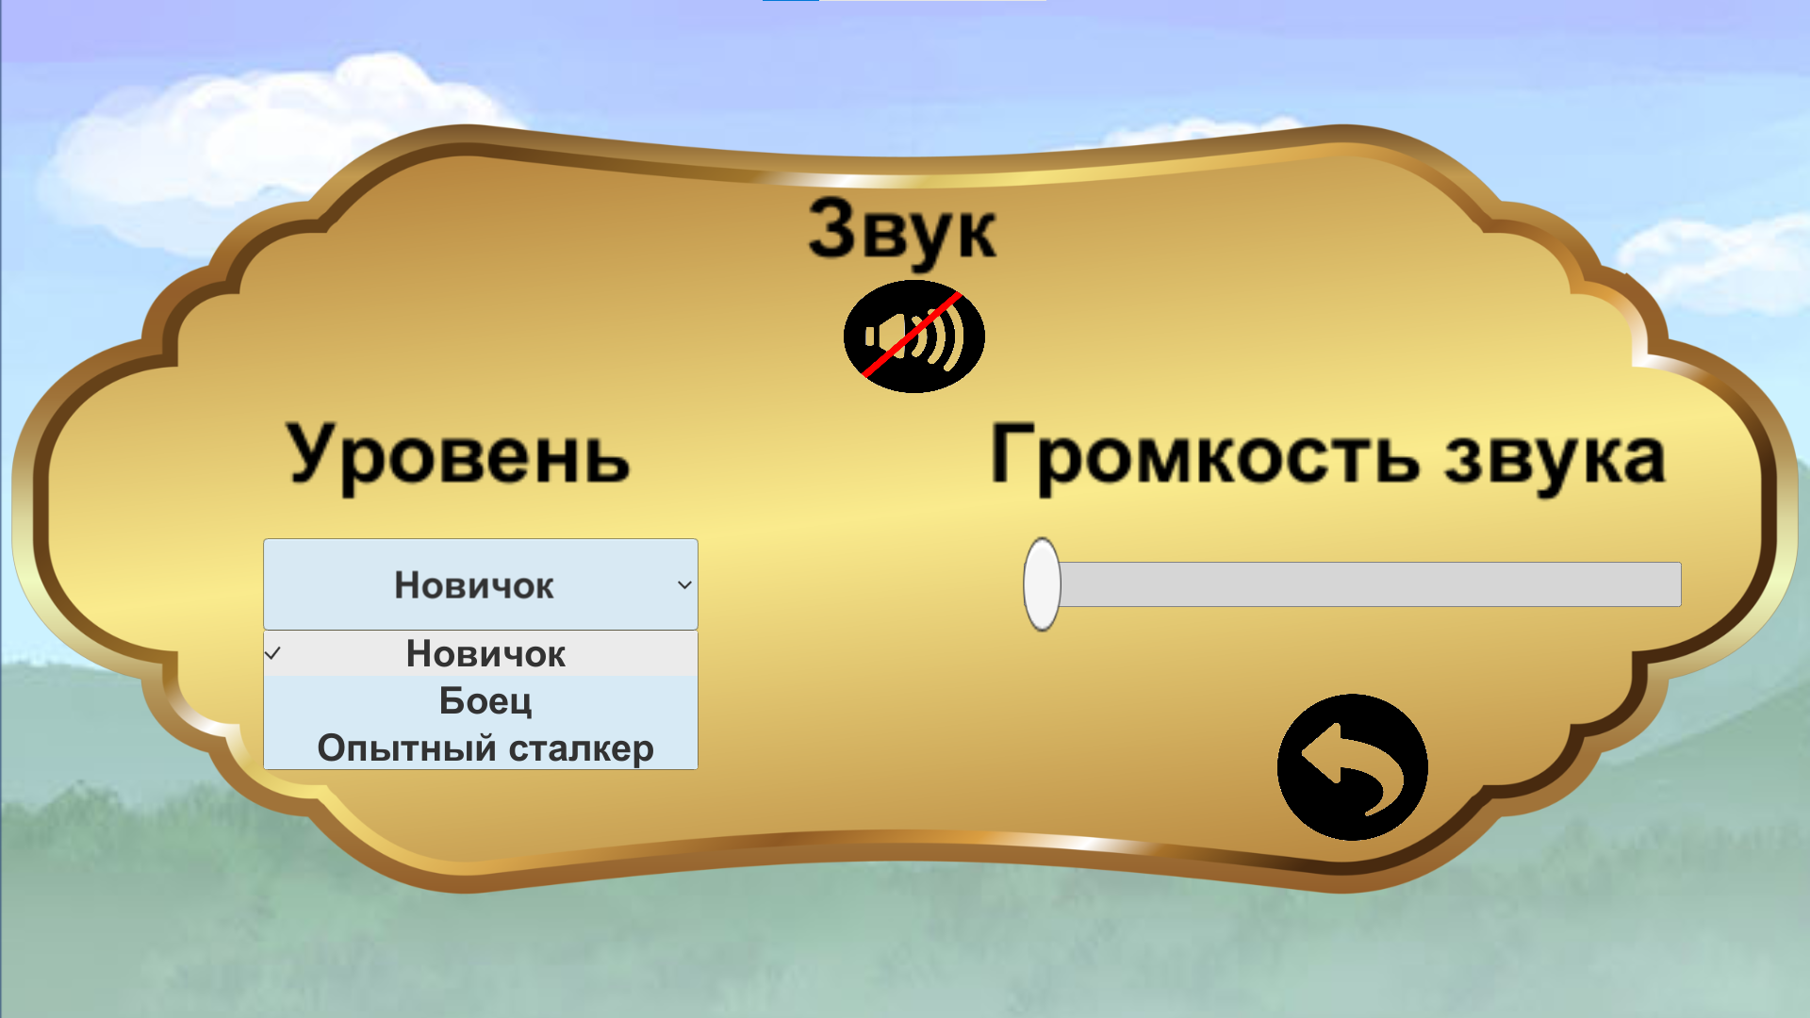

Рисунок 2.2 - Опции

В игровом меню игрок сможет выбрать среди следующих действий:

* Continue (вернуться к игре);
* Exit (перейти в главное меню);

Пример реализации контекстного меню можно увидеть на рисунке 2.3.

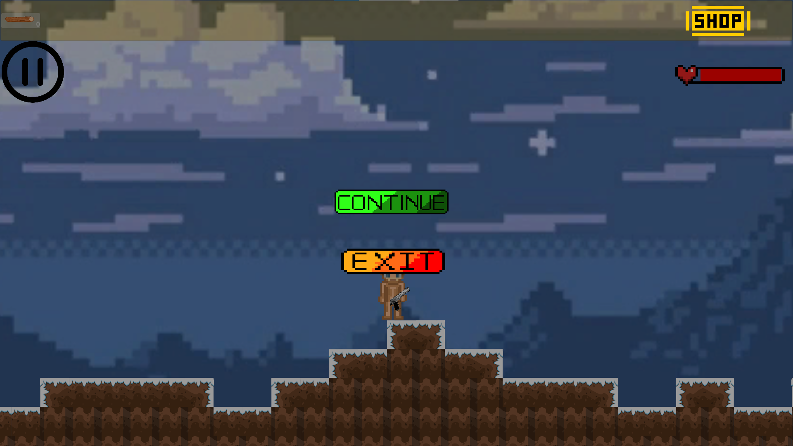

Рисунок 2.3 – Игровое меню

## **2.2 Игровой процесс**

Игровой процесс будет построен на следующих принципах (основные):

* Игровой рельеф генерируется каждый раз по-новому;
* Противники и ресурсы появляются в случайных местах;
* Изначально у вас в арсенале имеется только пистолет;
* Вам необходимо выжить среди средневековых людей;

Пример реализации начальной карты можно увидеть на рисунке 2.4.

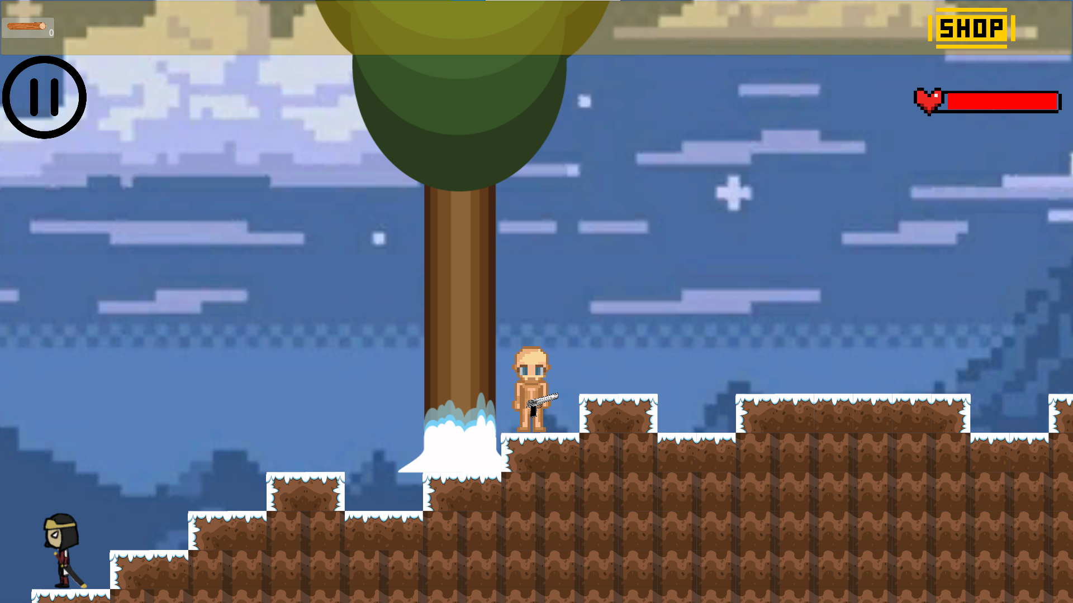

Рисунок 2.4 – Начальная карта

В скором времени, когда вы накопите необходимое количество ресурсов, можно будет улучшить своё вооружение, прикупив его в магазине. Для этого необходимо нажать на кнопку в верхнем правом углу под названием Shop. После чего вам предоставится возможность ознакомится и, возможно, что-то прикупить. Пример вооружения представлен на рисунке 2.5

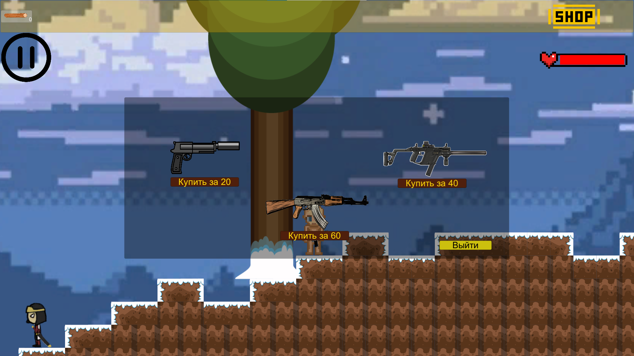

Рисунок 2.5 – Пример вооружения

Там же, в верхнем левом углу, расположен индикатор здоровья вашего персонажа, который изменяется в зависимости от удара, который пришелся по вам. Пример неполного здоровья представлен на рисунке 2.6

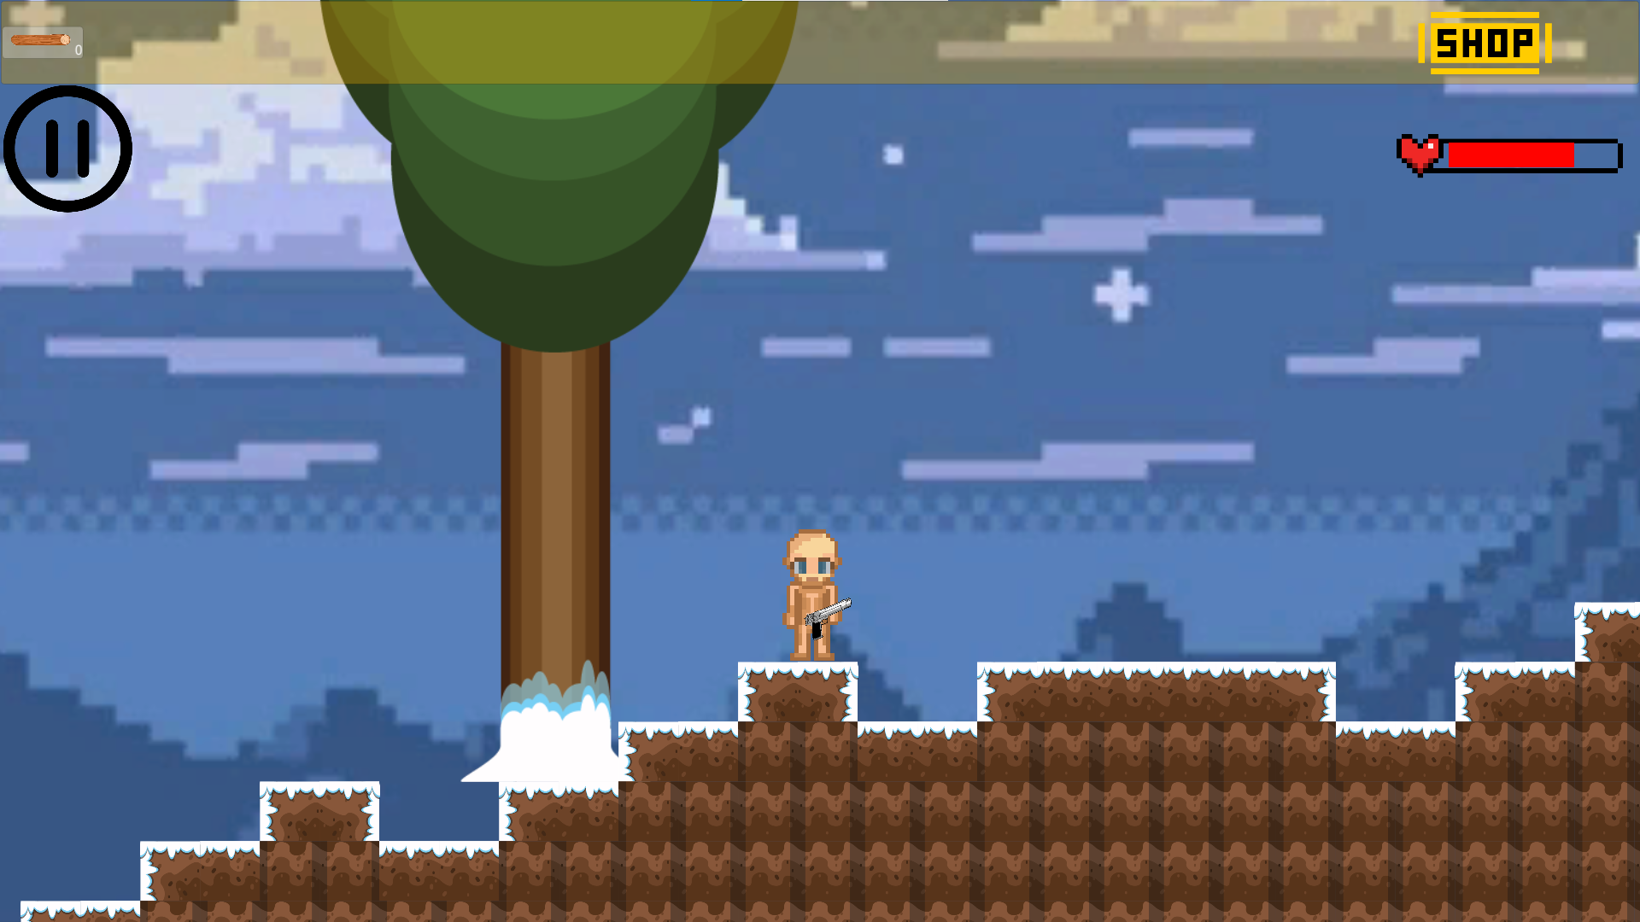

Рисунок 2.6 – Пример неполного здоровья

## **2.3** **Боёвка**

В ходе выживания вам как-то придётся давать отпор средневековым людям, именно для этого у вас, успешного инженера, изначально имеется отличное огнестрельное орудие, девять миллиметров, которого смогут дать отпор любому противнику. Пример стрельбы представлен на рисунке 2.7

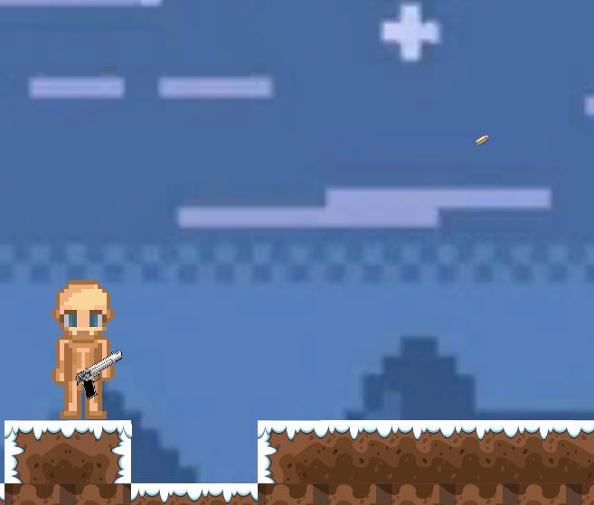

Рисунок 2.8 – Пример стрельбы



# 3 ПРОГРАММНАЯ РЕАЛИЗАЦИЯ

## **3.1 Реализация меню**

Перед началом создания меню создаем сцену. После этого добавляем UI объект «Canvas». Для этого в окне «Hierarchy» кликаем правой кнопкой мыши и появившемся контекстном меню выбираем следующее: «UI»→«Canvas». Теперь необходимо его настроить. В разделе «Canvas» в пункте «Render Mode» выбираем «Screen Space - Camera» и перетаскиваем в пункт «Render Camera» камеру, чтобы камера смотрела на «Canvas» и все элементы были видны в дальнейшем. Далее в разделе «Canvas Scaler» в пункте «UI Scale Mode» выбираем «Scale With Screen Size», а пункте «Reference Resolution» задаем размеры окна для игры. В моём случае это 1920х1080. Настройка «Canvas» показана на рисунке 3.1.

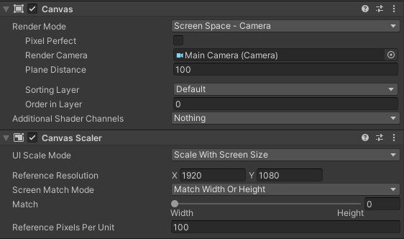

Рисунок 3.1 – Настройка «Canvas»

Теперь перейдем к созданию графики. Для этого в том же окне «Hierarchy» кликаем правой кнопкой мыши и появившемся контекстном меню выбираем следующее:

* «UI»→«Text» (для текстовый элементов);
* «UI»→«Image» (для графиеских изображений);
* «UI»→«Button» (для кнопок);
* «UI»→«Dropdown» (для выпадающего списка);
* «UI»→«Slider» (для слайдера);
* «UI»→«Toggle» (для переключателя).

После добавления всех элементов и их размещения в нужном иерархическом порядке, получим следующее (рисунок 3.2).

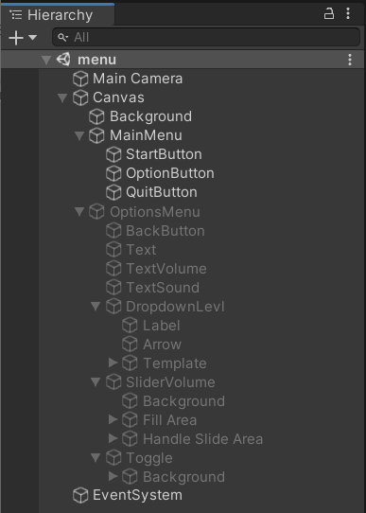

Рисунок 3.2 – Размещение элементов в иерархическом порядке

Далее создадим скрипт и пропишем логику для этих элементов. Для этого в окне «Project» кликаем правой кнопкой мыши и в контекстном меню выбираем следующее: «Create»→«C# Script». Теперь в открывшемся скрипте добавляем библиотеки «using UnityEngine» и «using UnityEngine.SceneManagement», чтобы можно было обращаться к элементам Unity. Класс MainMenu представлен ниже в листинге 3.1.

Листинг 3.1 - Класс MainMenu

1. public class MainMenu : MonoBehaviour
2. {
3. public void PlayGame()
4. {
5. SceneManager.LoadScene(SceneManager.GetActiveScene().buildIndex + 1);}
6. public void ExitGame()
7. {

9.Debug.Log("Игра закрылась");

10.Application.Quit();

1. }}

Далее создадим «OptionMenu.cs», где будет прописана логика для меню опций (листинг 3.2).

Листинг 3.2 - Класс OptionMenu

1. public class OptionMenu : MonoBehaviour
2. {
3. private void Start()
4. {
5. AudioListener.pause = !AudioListener.pause;
6. }
7. public AudioMixer audioMixer;
8. public void Setvolume(float volume)
9. {
10. audioMixer.SetFloat("volume", Mathf.Log10(volume) * 20);
11. }
12. public void Sound()
13. {
14. AudioListener.pause = !AudioListener.pause;
15. }
16. }

PlayerPrefs необходим, чтобы сохранить данные при переходе между сценами. Для проигрывания музыки необходим элемент «Audio Source». Его настройка показана на рисунке 3.3.

Теперь прикрепим функции к элементам, после нажатия на которые они должны быть выполнены. Рассмотрим на примере меню опций. Для этого перетаскиваем скрипт «OptionMenu.cs» в элемент «Canvas». Далее в появившейся раздел перетаскиваем необходимые элементы, как показано на рисунке 3.4.

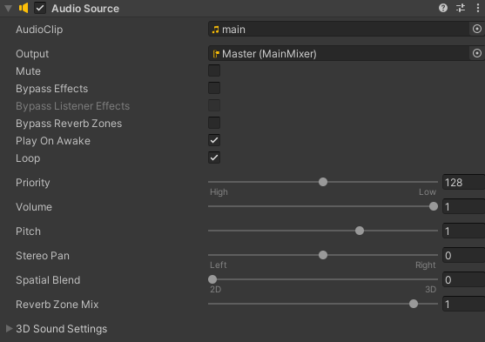

Рисунок 3.3 – Настройка «Audio Source»

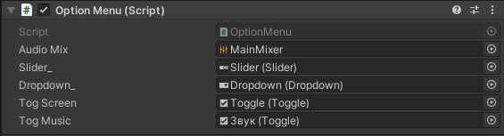

Рисунок 3.4 – Настройка «OptionMenu»

Скрипт «MainMenu.cs» настраивается аналогично.

Теперь настроим элементы. Рассмотрим на примере кнопки. Для этого выбираем эту кнопку. Далее находим раздел «Button» в окне «Inspector». Теперь нажимаем на плюс в «On Click ()» и перетаскиваем элемент, к которому прикреплен скрипт. После этого находим нужную функцию и вводим данные, которые должны отправиться на обработку после нажатия на эту кнопку. На рисунке 3.5 можно увидеть пример настройки кнопки «Легкий».

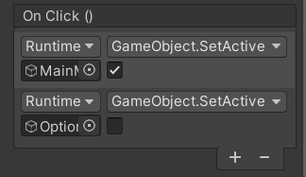

Рисунок 3.5 – Настройка кнопки «Легкий»

Остальные элементы настраиваются аналогично.

Теперь рассмотрим функции для меню во время игры.

В игровом меню будут доступны следующие действия:

* Continue (Продолжить);
* Exit (Выход в главное меню);

Реализация кнопок «Продолжить», «Главное меню» простая: в первом случае окно меню просто будет остановлена, и игра продолжится, во втором вернёт в главное меню.

## **3.2 Реализация игрового процесса**

Настройка параметров для «Canvas» и добавление элементов такое же как в разделе 3.1. Только здесь, как и в разделе 3.3, необходимо добавить такой 2D объект как «Tilemap». С его помощью можно сделать карту.

Для реализации игрового процесса необходимы следующие функции:

* генерация карты;
* генерация ланшафта и противников;
* функции для взаимодействия с противником и ланшафтом;
* улучшение персонажа;
* управление ресурсами;
* рюкзак, для инвентаря;
* функции для стрельбы.

Начнём с генерации карты и её рендеринга. Для это создадим новые скрипты под названием «TerrainGenerator» и «TilemapRender». Данные функции можно увидеть в листинге 3.6 и 3.7.

Листинг 3.6 – Функция TerrainGenerator

1. public class TerrainGenerator : MonoBehaviour
2. {
3. public int Height, Width;
4. public GroundTile Tile;
5. [SerializeField] private bool _isGenerateOnStart;
6. public void Start()
7. {
8. if (_isGenerateOnStart)
9. {
10. GenerateAndRender();
11. }
12. }
13. public void GenerateAndRender()
14. {
15. var tileMap = Generate();
16. GetComponent<TilemapRender>().Render(tileMap);
17. GetComponent<PolygonCollider2D>().points = tileMap.GetClosedMesh();
18. }
19. private ITilemap Generate()
20. {
21. int groudHeight = 5;
22. HeightmapeBasedTilemap tilemap = new HeightmapeBasedTilemap(Width, Tile);
23. for (int x = 0; x < Width; x++)
24. {
25. if (x % 2 == 0)
26. {
27. if (groudHeight > 1)
28. {
29. groudHeight += Random.Range(-1, 2);
30. }else groudHeight += Random.Range(1, 2);
31. }
32. tilemap.SetHeight(x,groudHeight);
33. }

Продолжение листинга 3.6

1. return tilemap;
2. }
3. }
4. namespace CustomTilemap
5. {
6. public interface ICell
7. {
8. void Refresh(Vector2Int position, ITilemap tilemap, GameObject gameObject);
9. }
10. public interface ITilemap
11. {
12. int Count { get; }
13. int Height{ get; }
14. int Width{ get; }
15. ICell GetCell(Vector2Int position);
16. Vector2[] GetClosedMesh();
17. }
18. [CreateAssetMenu(menuName = "GroundTile")]
19. public class GroundTile : ScriptableObject, ICell {
20. public Sprite Left, Right, Top, Bottom, TopLeft, TopRight, BottomLeft, BottomRight, Other;
21. public void Refresh(Vector2Int position, ITilemap tilemap,GameObject gameObject)
22. {
23. SpriteRenderer render = gameObject.GetComponent<SpriteRenderer>();
24. render.sprite = Other;
25. if (Exist(position + Vector2Int.right, tilemap) &&
26. Exist(position + Vector2Int.left, tilemap) &&
27. !Exist(position + Vector2Int.up, tilemap))
28. {
29. render.sprite = Top;
30. }else if (Exist(position + Vector2Int.right, tilemap) &&
31. !Exist(position + Vector2Int.left, tilemap) &&
32. !Exist(position + Vector2Int.up, tilemap))
33. {
34. render.sprite = TopLeft;
35. }else if (!Exist(position + Vector2Int.right, tilemap) &&
36. Exist(position + Vector2Int.left, tilemap) &&
37. !Exist(position + Vector2Int.up, tilemap))
38. {
39. render.sprite = TopRight;
40. }
41. }
42. public bool Exist(Vector2Int position, ITilemap tilemap)
43. {
44. if (position.x < 0 || position.x >= tilemap.Width) return false;
45. var tile = tilemap.GetCell(position);

Продолжение листинга 3.6

1. return tile != null;
2. }
3. }
4. public class HeightmapeBasedTilemap : ITilemap
5. {
6. public int Count
7. {
8. get
9. {
10. return _height.Sum();
11. }
12. }
13. public int Height
14. {
15. get
16. {
17. return _height.Max();
18. }
19. }
20. public int Width => _height.Length;
21. private int[] _height;
22. private ICell _cell;
23. public HeightmapeBasedTilemap(int width, ICell cell)
24. {
25. _height = new int[width];
26. _cell = cell;
27. }
28. public void SetHeight(int x, int value)
29. {
30. if (x < 0 && x < _height.Length) throw new ArgumentOutOfRangeException("x");
31. _height[x] = value;
32. }
33. public ICell GetCell(Vector2Int position)
34. {
35. if (position.x < 0 && position.x >= _height.Length) throw new ArgumentOutOfRangeException("x");
36. if (position.y > _height[position.x])
37. {
38. return null;
39. }
40. else
41. {
42. return _cell;
43. }
44. }
45. public Vector2[] GetClosedMesh()
46. {
47. List<Vector2> points = new List<Vector2>();
48. for (int x = 0; x < Width; x++)

Продолжение листинга 3.6

1. points.Add(new Vector2(x - 0.5f, _height[x] + 0.5f));
2. points.Add(new Vector2(x + 0.5f, _height[x] + 0.5f));
3. }
4. points.Add(new Vector2(Width - 0.5f, - 0.5f));
5. points.Add(new Vector2(-0.5f, - 0.5f));
6. return points.ToArray();
7. }
8. }}

Листинг 3.7 – Функция TilemapRender

1. public class TilemapRender : MonoBehaviour
2. {
3. public void Render(ITilemap tilemap)
4. {
5. Clear();
6. for (int x = 0; x < tilemap.Width; x++)
7. {
8. for (int y = 0; y <= tilemap.Height; y++)
9. {
10. var cell = tilemap.GetCell(new Vector2Int(x, y));
11. if (cell != null)
12. {
13. GameObject cellGo = CreateEmpty(new Vector2Int(x, y));
14. cell.Refresh(new Vector2Int(x,y), tilemap, cellGo);
15. }
16. }
17. }
18. }
19. public void Clear()
20. {
21. foreach (Transform child in transform.OfType<Transform>().ToList())
22. {
23. #if UNITY_EDITOR
24. DestroyImmediate(child.gameObject);
25. #else
26. Destroy(child.gameObject);
27. #endif
28. }
29. }
30. public GameObject CreateEmpty(Vector2Int vector2Int)
31. {
32. GameObject result = new GameObject(ToString());
33. var transform = result.GetComponent<Transform>();
34. transform.parent = GetComponent<Transform>();
35. transform.localPosition = new Vector3Int(vector2Int.x, vector2Int.y, 0);
36. }
37. }
38. result.AddComponent<SpriteRenderer>();

Продолжение листинга 3.7

1. return result;
2. }
3. }
4. }

Для взаимодействия персонажа с врагами, используются функции «Enemy» и «EnemyIteract», реализация которых представлена в листинге 3.8 и 3.9.

Листинг 3.8 – Функция Enemy

1. public class Enemy : MonoBehaviour
2. {
3. [SerializeField] private float attackCooldown;
4. [SerializeField] private float range;
5. [SerializeField] private float colliderDistance;
6. [SerializeField] private float damage;
7. [SerializeField] private BoxCollider2D boxCollider;
8. [SerializeField] private LayerMask playerLayer;
9. private float cooldownTimer = Mathf.Infinity;
10. private Animator anim;
11. private PlayerInterface health;
12. public float healthEnemy;
13. public float speed;
14. private Transform target;
15. private float muveInput;
16. public bool facingRight = false;
17. private void Start()
18. {
19. target = GameObject.FindGameObjectWithTag("Player").GetComponent<Transform>();
20. }
21. private void Awake()
22. {
23. anim = GetComponent<Animator>();
24. }
25. void Flip()
26. {
27. Vector3 Scaler = transform.localScale;
28. if (muveInput < 0)
29. {
30. //facingRight = false;
31. Scaler.x *= 1;
32. }else if (muveInput > 0 /*&& facingRight == false*/)
33. {
34. // facingRight = true;
35. Scaler.x *= -1;
36. }
37. transform.localScale = Scaler;
38. }

Продолжение листинга 3.8

1. }
2. void DieEnemy()
3. {
4. if (healthEnemy <= 0)
5. {
6. Destroy(gameObject);
7. }
8. }
9. private void Update()
10. {
11. Flip();
12. if (Vector2.Distance(transform.position, target.position) < 5 || healthEnemy < 1f)
13. {
14. muveInput = Input.GetAxis("Horizontal");
15. transform.position = Vector2.MoveTowards(transform.position,
16. target.position, speed * Time.deltaTime);
17. if (muveInput == 0)
18. {
19. anim.SetBool("muving",false);
20. }
21. else
22. {
23. anim.SetBool("muving",true);
24. }
25. if (facingRight == false && muveInput < 0) Flip();
26. if (facingRight == true && muveInput > 0) Flip();
27. }
28. cooldownTimer += Time.deltaTime;
29. if (PlayerInSight())
30. {
31. if (cooldownTimer >= attackCooldown)
32. {
33. cooldownTimer = 0;
34. anim.SetTrigger("mileeAtack");
35. }
36. }
37. }
38. // ReSharper disable Unity.PerformanceAnalysis
39. private bool PlayerInSight()
40. {
41. RaycastHit2D hit = Physics2D.BoxCast(boxCollider.bounds.center + transform.right * range * transform.localScale.x *colliderDistance,
42. new Vector3(boxCollider.bounds.size.x * range,boxCollider.bounds.size.y,boxCollider.bounds.size.z),
43. 0, Vector2.left, 0, playerLayer);
44. if (hit.collider != null)
45. health = hit.transform.GetComponent<PlayerInterface>();
46. return hit.collider != null;

Продолжение листинга 3.8

1. }
2. private void OnDrawGizmos()
3. {
4. Gizmos.color = Color.red;
5. Gizmos.DrawWireCube(boxCollider.bounds.center + transform.right*range * transform.localScale.x * colliderDistance,
6. new Vector3(boxCollider.bounds.size.x * range,boxCollider.bounds.size.y,boxCollider.bounds.size.z));
7. }
8. private void DamagePlayer()
9. {
10. if (PlayerInSight())
11. {
12. health.TakeDamage(damage);
13. }
14. }
15. public void TakeDamage(float damage)
16. {
17. healthEnemy -= damage;}

Листинг 3.9 – Функция EnemyIteract

1. public class EnemeIteract : MonoBehaviour
2. {
3. private float health = 1f;
4. private float damage = 0.25f;
5. private void OnTriggerEnter2D(Collider2D other)
6. {
7. if (other.name == "Player")
8. {
9. other.GetComponent<PlayerInterface>().TakeDamage(damage);
10. }
11. }
12. public void TakeDamage(float amount)
13. {
14. health -= amount;
15. if (health <= 0f)
16. {
17. Destroy(gameObject);
18. }
19. }}

Для взаимодействия с ланшафтом местности были написаны функции «Tree» и «DropedItem». Листинг с номером 3.10 и 3.11.

Листинг 3.10 – Функция Tree

1. public class Tree : MonoBehaviour
2. {
3. public float Health = 100;
4. public GameObject TreeDropedElement;
5. public Sprite Destroyed;
6. void Start()

Продолжение листинга 3.10

1. }
2. public void OnClick()
3. {
4. Health -= 25;
5. if (Health <= 0)
6. {
7. int count = Random.Range(4, 6);
8. var p = transform.position;
9. for (int i = 0; i < count; i++)
10. {
11. var go = Instantiate(TreeDropedElement, new Vector3(p.x, p.y + i, p.z), Quaternion.identity);
12. go.GetComponent<DropedItem>().Explode();
13. }
14. Destroy(gameObject);
15. }
16. }
17. public void OnEnter()
18. {
19. Debug.Log("Enter");
20. }
21. public void OnExit()
22. {
23. Debug.Log("Exit");
24. }}

Листинг 3.11 – Функция DropedItem

1. public class DropedItem : MonoBehaviour
2. {
3. public void OnCollisionEnter2D(Collision2D collision)
4. {
5. if (collision.gameObject.tag == "Player")
6. {
7. Bag.Instance.AddWood(1);
8. Destroy(gameObject);
9. }
10. }
11. public void Explode()
12. {
13. GetComponent<Rigidbody2D>().AddForce(new Vector2(Random.Range(-40f,40f), Random.Range(0f,10f)));
14. }}

Для подсчёта собранных ресурсов, необходимо было создание, так называемого рюкзака, для этого использовались функции «Bag» и «BagUI». Листинг предоставлен под номерами 3.11 и 3.12.

Листинг 3.11 – Функция Bag

1. public class Bag : MonoBehaviour
2. {

Продолжение листинга 3.11

1. public int WoodCount { get; private set; }
2. public static Bag Instance { get; private set; }
3. public event System.Action<Bag> OnUpdate;
4. private void Awake()
5. {
6. Instance = this;
7. }
8. public void AddWood(int count)
9. {
10. WoodCount += count;
11. if (OnUpdate != null)
12. {
13. OnUpdate(this);
14. }
15. }
16. void Update()
17. {
18. }
19. private void OnDestroy()
20. {
21. Instance = null;}}

Листинг 3.12 – Функция BagUI

1. public class BagUI : MonoBehaviour
2. {
3. public Text WoodCount;
4. private void Start()
5. {
6. Bag.Instance.OnUpdate += UpdateUI;
7. }
8. void UpdateUI(Bag bag)
9. {
10. WoodCount.text = bag.WoodCount.ToString();
11. }
12. private void OnDestroy()
13. {
14. Bag.Instance.OnUpdate -= UpdateUI;}}

И на последок, для полноценного выживания не хватало оружия, поэтому были созданы функции «Gun» и «Bulet», листинги которых предоставлены под номером 3.13 и 3.14.

Листинг 3.13 – Функция Gun

1. public class Gun : MonoBehaviour
2. {
3. public float offset;
4. public GameObject bullet;
5. public Transform shotPoint;
6. private SpriteRenderer sr;
7. private float timeBtwShots;
8. public float StartTimeBtwShots;

Продолжение листинга 3.13

1. void Update()
2. {
3. sr = GetComponent<SpriteRenderer>();
4. Vector3 difference = Camera.main.ScreenToWorldPoint(Input.mousePosition) - transform.position;
5. float rotZ = Mathf.Atan2(difference.y, difference.x) * Mathf.Rad2Deg;
6. transform.rotation = Quaternion.Euler(0f, 0f, rotZ + offset);
7. if ((transform.rotation.z) < 180 && (transform.rotation.z) > 360)
8. { sr.flipY = true; sr.flipX = true; }
9. else { sr.flipY = false; sr.flipX = false;}
10. if (timeBtwShots <= 0)
11. {
12. if (Input.GetMouseButton(0))
13. {
14. Instantiate(bullet, shotPoint.position, transform.rotation);
15. timeBtwShots = StartTimeBtwShots;
16. }
17. }
18. else
19. {
20. timeBtwShots -= Time.deltaTime;
21. }
22. }}

Листинг 3.14 – Функция Bulet

1. public class Bulet : MonoBehaviour
2. {
3. public float speed;
4. public float lifetime;
5. public float distance;
6. public float damage;
7. public LayerMask whatIsSolid;
8. void Update()
9. {
10. RaycastHit2D hitInfo = Physics2D.Raycast(transform.position, transform.up, distance, whatIsSolid);
11. if (hitInfo.collider != null)
12. {
13. if (hitInfo.collider.CompareTag("Enemy"))
14. {
15. hitInfo.collider.GetComponent<Enemy>().TakeDamage(damage);
16. }
17. Destroy(gameObject);
18. }
19. transform.Translate(Vector2.up * speed * Time.deltaTime);}}

## **3.3 Сопроводительная документация**

Сопроводительная документация по разработанному программному продукту предоставляется в составе технического задания (приложение А) согласно ГОСТ 19.201-78.

Требования к сопроводительной документации устанавливаются государственными стандартами ЕСПД.

## **3.4 Анализ программного обеспечения**

Анализ программ - это процесс автоматического анализа поведения компьютерных программ в отношении таких свойств, как корректность, надежность, безопасность и живучесть. Анализ программ фокусируется на двух основных областях: оптимизация программ и корректность программ.

Для анализа данного программного обеспечения используем анализ метрик кода.

Метрика программного обеспечения – мера, позволяющая получить численное значение некоторого свойства программного обеспечения или его спецификаций.

Так как в JetBrains Rider нет встроенного анализа метрик, воспользуемся Microsoft Visual Studio для данного анализа. Для этого перенесем код в проект Visual Studio. При анализе метрик будем учитывать следующие критерии:

* индекс удобства поддержки – оценивает простоту обслуживания кода;
* сложность организации циклов – определяет число ветвей;
* глубина наследования – определяет число уровней в иерархии наследования объекта;
* взаимозависимость классов – определяет число классов, на которые есть ссылки;
* строки кода – приблизительно оценивает число строк исполняемого кода.

Результат анализа метрик для каждого скрипта представлен ниже на рисунках 3.6-3.10.

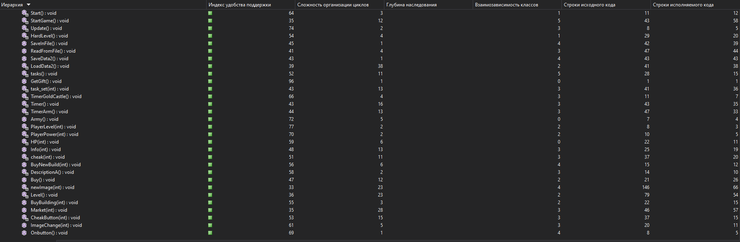

Рисунок 3.6 – Анализ метрик для maingame.cs



Рисунок 3.7 – Анализ метрик для MainMenu.cs

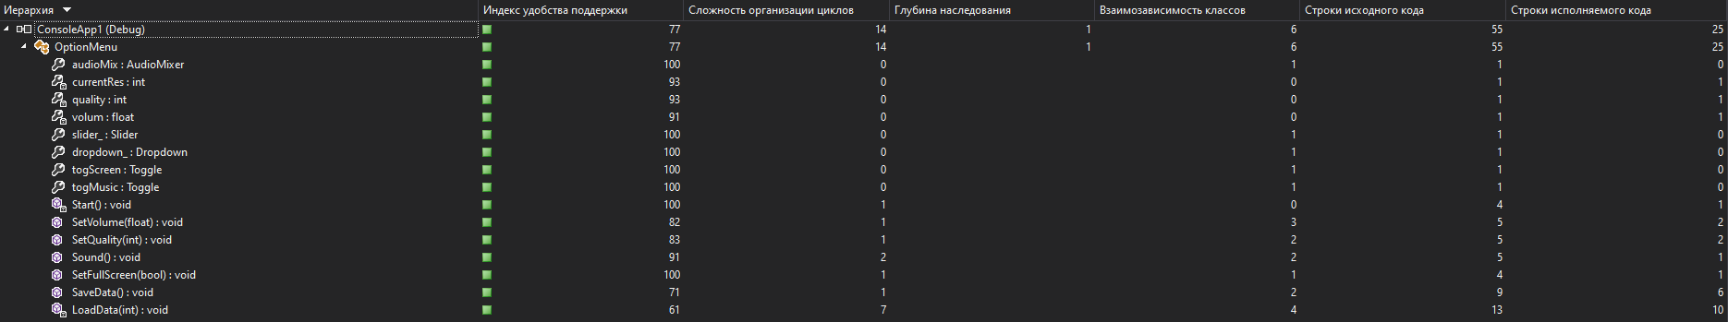

Рисунок 3.8 – Анализ метрик для OptionMenu.cs

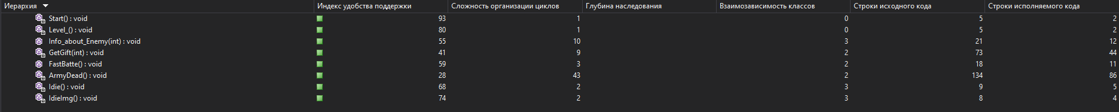

Рисунок 3.9 – Анализ метрик для map.cs

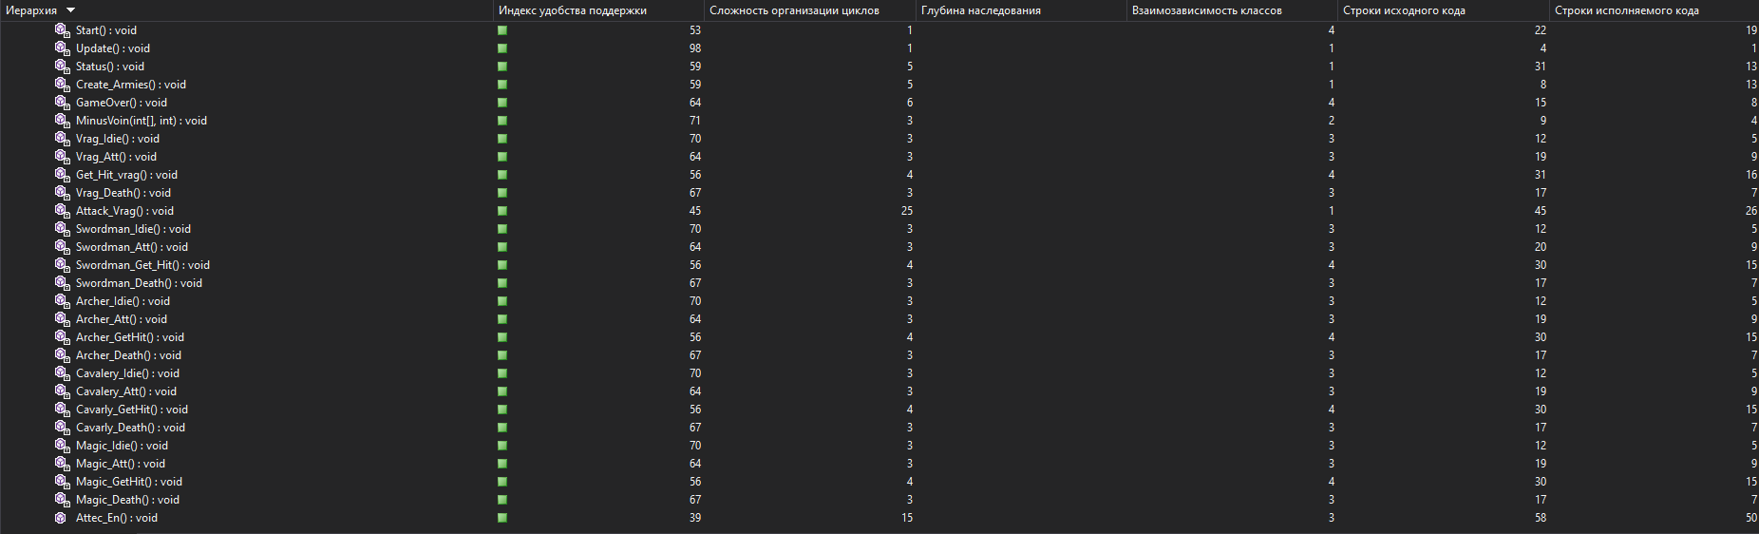

Рисунок 3.10 – Анализ метрик для battle.cs

По полученным данным можно сделать следующий вывод: результат анализа кода метрик в целом хороший.

## **3.5 Тестирование программного обеспечения**

Для тестирования приложения используем SmokeTest. Smoke Test (дымовое тестирование) – тест проверяющий основную функциональность продукта, а также его работоспособность, по результатам которого принимается решение о приемке версии продукта на дальнейшее тестирование. «Дымовой тест» обычно выполняется самим программистом; не проходившую этот тест программу не имеет смысла отдавать на более глубокое тестирование.

Список тестов, которые прошло игровое приложение, представлен ниже:

* запуск игры;
* начать игру;
* проверка работы случайной генерации мира и ланшафта;
* проверка механики выстрела;
* проверка разрушаемости объектов;
* проверка работы инвентаря;
* проверка взаимодействия с врагами;
* проверка работоспособности магазина;

Запускаем игру. Результат на рисунке 3.11.



Рисунок 3.11 – Успешный запуск игры

Теперь проверим запуск игры. Рисунок 3.12.

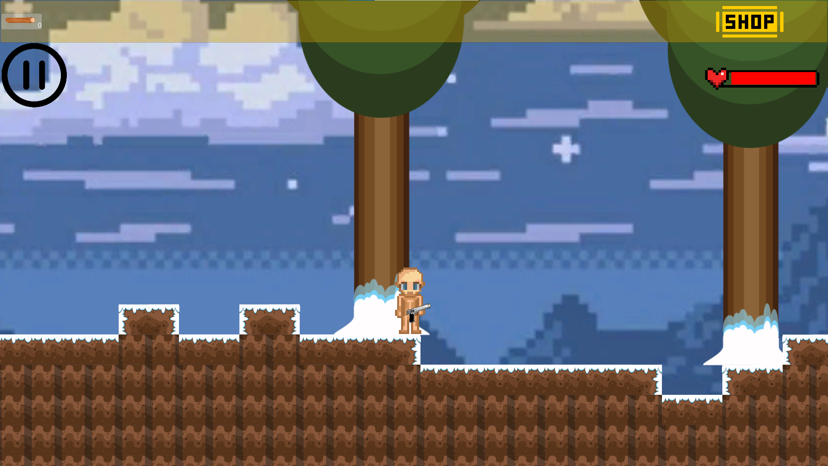

Рисунок 3.12 – Запуск игры

Проверим работу случайной генерации мира и ланшафта. Рисунок 3.13

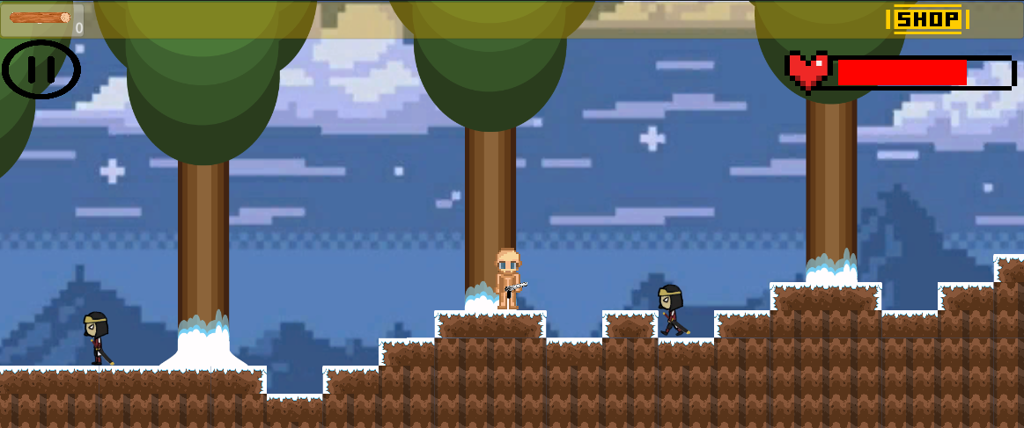 Рисунок 3.13 – Работа случайной генерации мира и ланшафта

Проверка механики выстрела. Рисунок 3.14

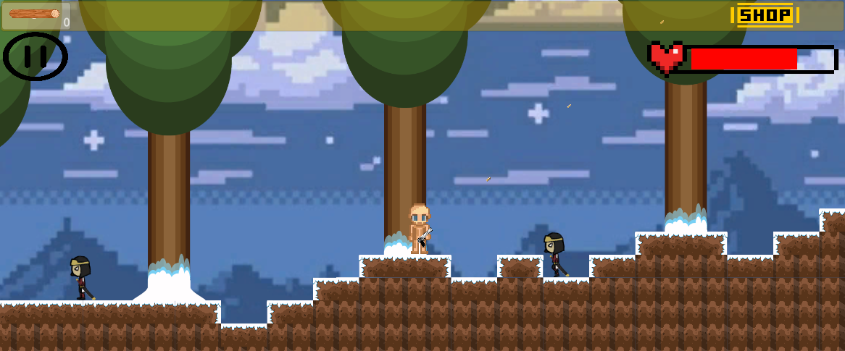 Рисунок 3.14 – проверка выстрела

Проверка разрушаемости объектов. Рисунок 3.15.

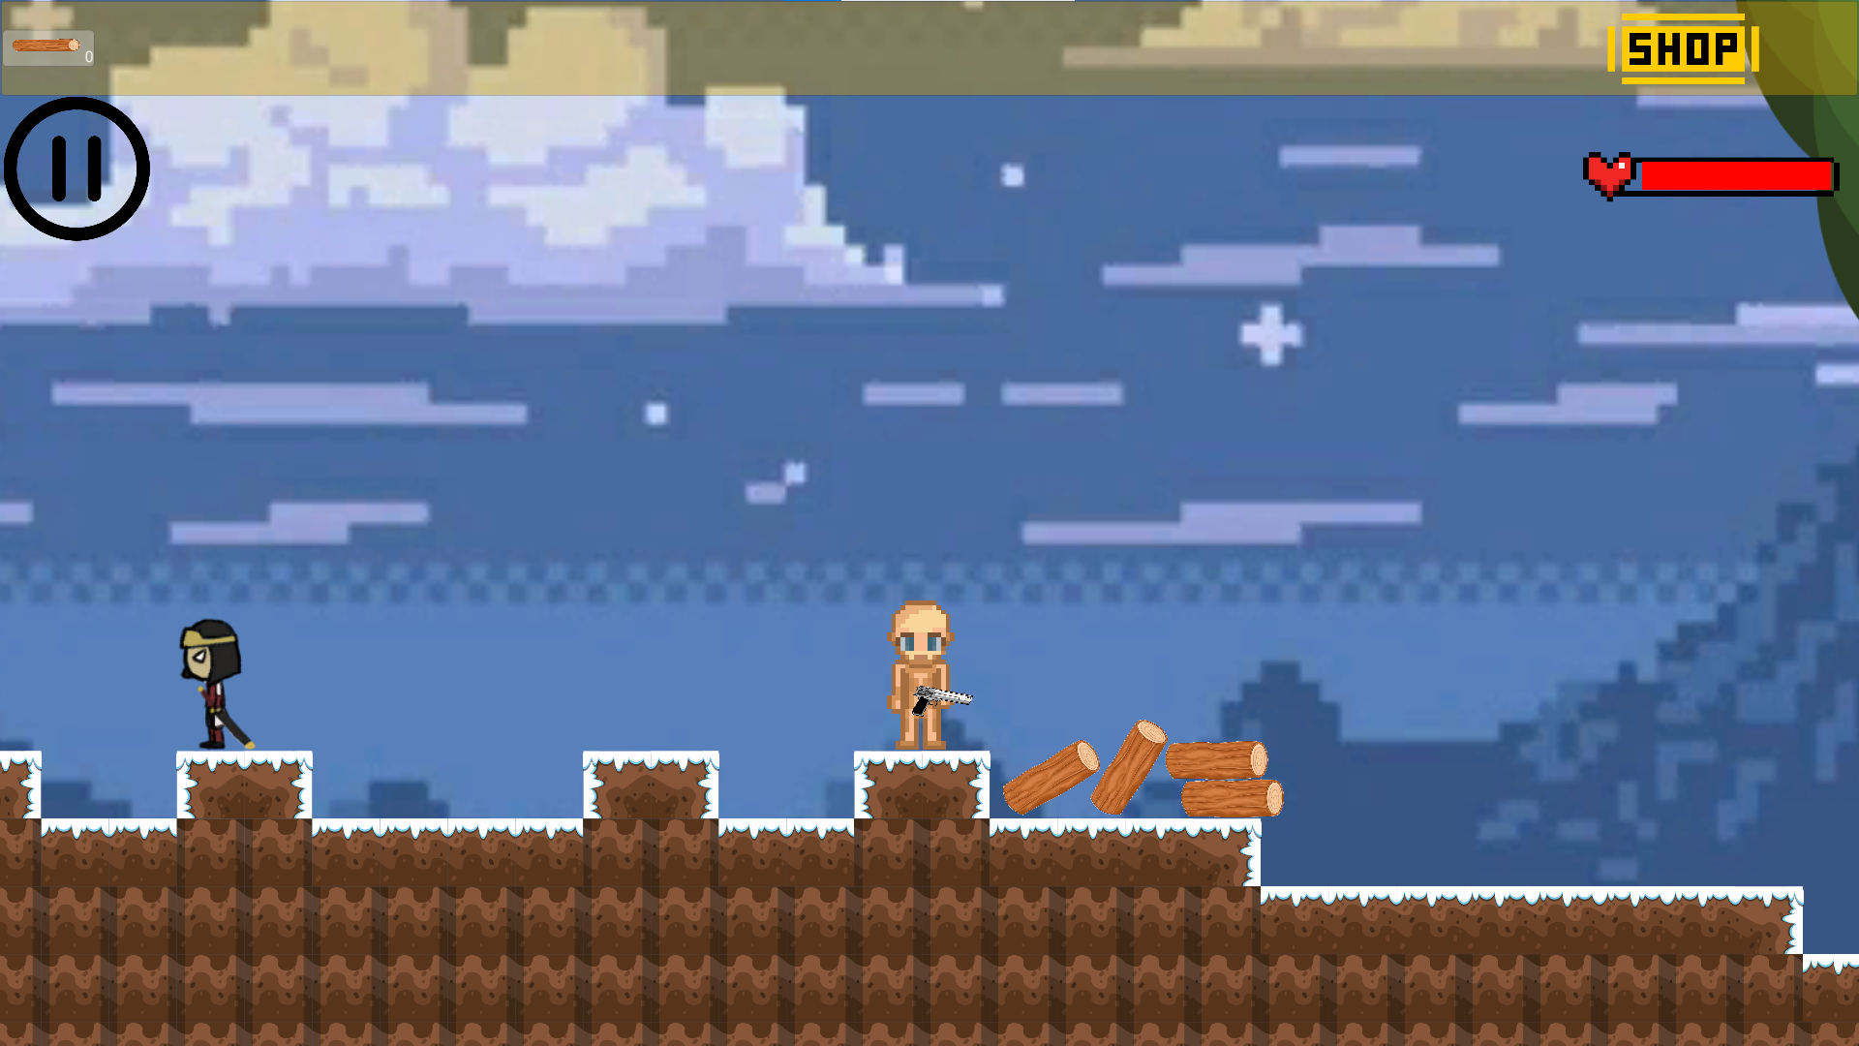 Рисунок 3.15 – Проверка разрушаемости объектов

Проверка работы инвентаря. Рисунок 3.16

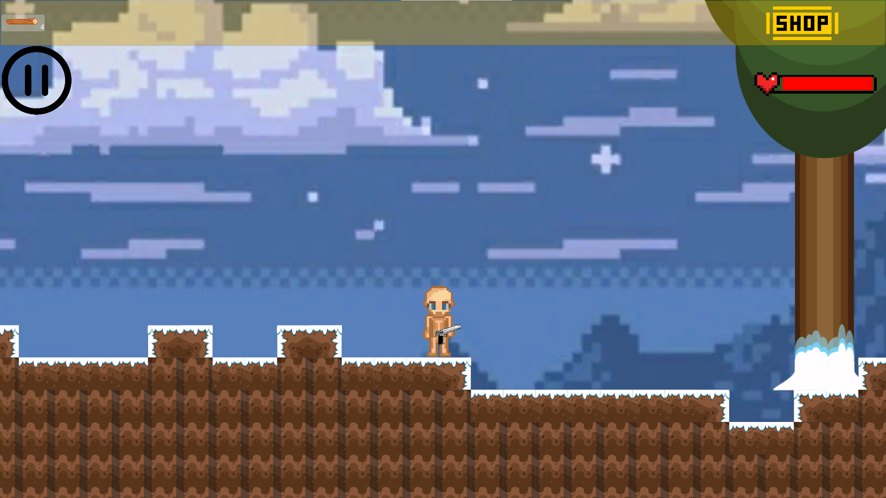 Рисунок 3.16 – Проверка работы инвентаря

Проверка взаимодействия с врагами. Рисунок 3.17

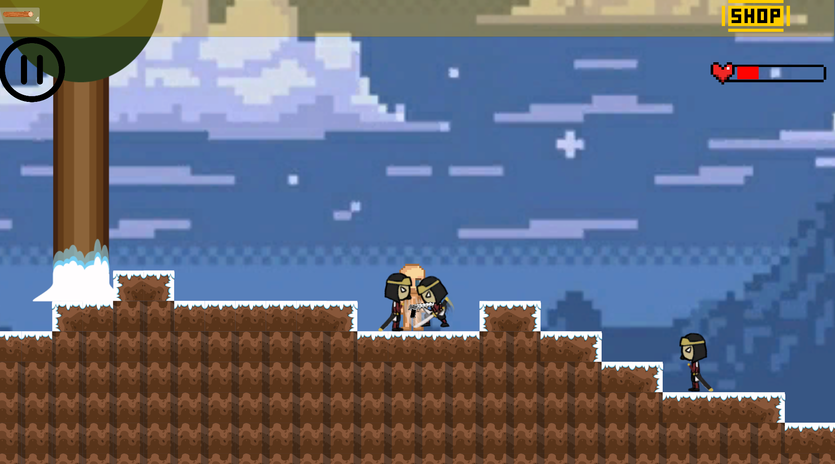

Рисунок 3.16 – Проверка взаимодействия с врагами

Проверка работоспособности магазина. Рисунок 3.17

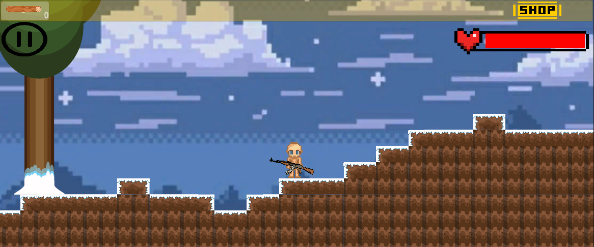 Рисунок 3.17 – Проверка работоспособности магазина

# Заключение

В ходе выполнения курсового проекта было написано приложение «2d выживание с элементами шутера на Unity».Приложение написано на движке Unity и языке С# под операционную систему Windows 10.

Мною были освоены навыки проектирования и реализации игр на кроссплатформенном игровом движке Unity, который был использован только для реализации графического интерфейса. Логика, физика и анимация были прописаны с помощью С#.

Также были получены навыки проектирования игрового мира, освоение механик взаимодействия предметов, персонажей, а также реализация анимации при помощи кода, а не за счет функций Unity.

В ходе проведения тестирования, ошибок обнаружено не было. Программа прошла все тесты с положительным результатом.

С помощью разработанного приложения можно не только весело провести время, но и поможет развить следующие качества:

* логическое мышление;
* продумывание тактик;
* решительность;
* ответственность;
* аналитическое мышление.

# Список использованных источников

1. Unity - Scripting API: GameObject [Электронный ресурс] / - Режим доступа: https://docs.unity3d.com/ScriptReference/GameObject.html – Дата доступа: 20.11.2022 г.
2. Unity - Manual: Tilemap [Электронный ресурс] / - Режим доступа: https://docs.unity3d.com/Manual/class-Tilemap.html – Дата доступа: 20.11.2022 г.
3. Unity - Manual: Audio Mixer [Электронный ресурс] / - Режим доступа: https://docs.unity3d.com/Manual/AudioMixer.html – Дата доступа: 20.11.2022 г.
4. PlayerPrefs в Unity - Сохранение игры, настроек, прогресса [Электронный ресурс] / - Режим доступа: https://www.youtube.com/watch?v=5NXHO5zjWog – Дата доступа: 20.11.2022 г.
5. Как сделать сохранение в Unity через файлы? [Электронный ресурс] / - Режим доступа: https://you-hands.ru/2019/10/25/kak-sdelat-soxranenie-v-unity-cherez-fajly/ – Дата доступа: 20.11.2022 г.
6. Классификация жанров стратегий [Электронный ресурс] / - Режим доступа: https://strategycon.ru/strategy-video-game-classification/ – Дата доступа: 20.11.2022 г.
7. Чем полезны стратегические игры [Электронный ресурс] / - Режим доступа: http://css-zona.ru/news/chem_polezny_strategicheskie_igry/2015-08-06-899 – Дата доступа: 20.11.2022 г.
8. Unity - Scripting API: GameObject [Электронный ресурс] / - Режим доступа: https://docs.unity3d.com/ScriptReference/GameObject.html – Дата доступа: 20.11.2022 г.

# Приложение А (обязательно) Техническое задание

**Введение**

Наименование программного продукта – «Life on the island».

Разрабатываемая программа предназначена для мониторинга системных ресурсов и производительности компьютера, для возможности отследить нагруженность определенной части ПК.

**А.1 Основание для разработки**

Данная программа разрабатывается в рамках курсового проекта студента учреждения образования «Полоцкий государственный университет имени Евфросинии Полоцкой» Кресс Д.А. Основание для разработки является выданное задание к курсовому проекту по теме «2d выживание с элементами шутера на Unity «Life on the island»».

А.2 Назначение разработки

Функциональным и эксплуатационным назначением программы является управление файлами на компьютере.

**А.3 Требования к программному продукту**

А.3.1 Требования к функциональным характеристикам

При разработке программы «Life on the island» выдвинуты следующие требования:

‒ возможность отображения графика процессора;

‒ возможность отображения графика оперативной памяти;

‒ возможность отображения графика диска;

‒ возможность отображения двух и более графиков одновременно;

‒ возможность остановки отображения графиков;

‒ возможность возобновления отображения графиков в реальном времени;

А.3.2 Требования к надежности

Данная программа должна надежно функционировать. При возникновении аппаратного или программного сбоя программа должна оповещать пользователя о проблеме

А.3.3 Условия эксплуатации

Эксплуатация программы «Life on the island» должна осуществляться на персональном компьютере c Windows 10. Минимальные требования к пользователю – умение обращаться с компьютером, знание основ работы в ОС Windows 10 и выше.

А.3.4 Требование к составу и параметрам технических средств

Для обеспечения устойчивости работы программного средства требуется: x86 или x64 процессор с тактовой частотой от 1 ГГц и выше, 1 ГБ (для 32-разрядного процессора) или 2 ГБ (для 64-разрядного процессора) ОЗУ.

А.3.5 Требования к информационной и программной совместимости

Программное средство должно удовлетворять следующему требованию: ОС Windows 10 и выше.

А.3.6 Требования к маркировке и упаковке

Требования к маркировке и упаковке отсутствуют.

А.3.7 Требования к транспортированию и хранению

Программное средство должно храниться на электронном носителе в виде исполняемого файла

А.4 Требования к программной документации

Программная документация по приложению «Life on the island» должна быть предоставлена в следующем составе:

‒ техническое задание. Согласно ГОСТ 19.201-78;

‒ пояснительная записка. Согласно ГОСТ 19.101-77.

Требования к перечисленным программным документам устанавливаются государственными стандартами ЕСПД.

А.5 Стадии и этапы разработки

Разработка программы заключается в следующем:

‒ анализ исходных данных и постановка задачи проектирования, разработка технического задания;

‒ разработка интерфейса, архитектуры и структуры программы;

‒ реализация и тестирование программы;

‒ разработка программной документации.

А.6 Порядок контроля и приемки

Контроль и приемка программного средства осуществляется в соответствии с программой и методикой испытаний.

Для проверки корректности приложения применялись следующие программные средства:

‒ ОС Windows 10 x64;

‒ среда разработки Unity 2D 2019.4.32f1 и JetBrains Rider 2021.2.2.

Тестирование программы состояло из проверки корректности работы ранее перечисленных функций. Методы испытаний: основным методом испытания программы является визуальный контроль выполнения программой требующихся функций, корректное выполнение юнит-тестов.

# ПРИЛОЖЕНИЕ Б (обязательно) Диаграмма вариантов использования

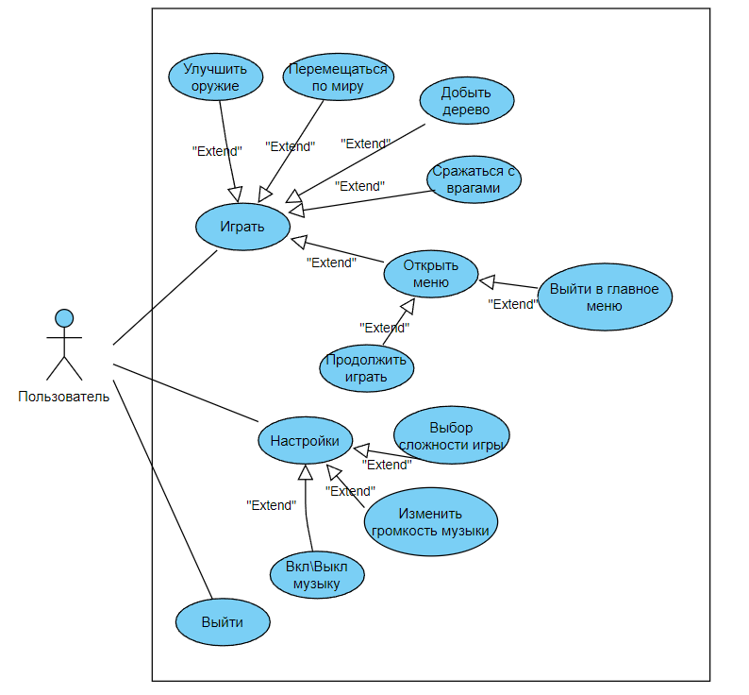

Рисунок Б.1 – Диаграмма вариантов использования

# Приложение В (обязательно) Таблица тестирование

Таблица В.1

|  |  |  |  |  |  |
| --- | --- | --- | --- | --- | --- |
| № | Приоритет | Тест | Уровень  тестового  покрытие | Результат | Ожидаемый  результат |
| 1 | Наивысший | Запуск приложения | Smoke | Пройден | Откроется окно программы |
| 2 | Наивысший | Загрузка игры | Smoke | Пройден | Загрузка игры |
| 3 | Наивысший | Проверка механики выстрела | Smoke | Пройден | Выстрел |
| 4 | Наивысший | Работоспособность меню опций | Smoke | Пройден | Произойдет изменение громкости музыки, выбор сложности |
| 5 | Наивысший | Работа кнопок в магазине | Smoke | Пройден | Покупка оружий |
| 6 | Высокий | Проверка оружия при покупке | Smoke | Пройден | Замена основного оружия на купленное |
| 7 | Наивысший | Проверка разрушаемости объектов | Smoke | Пройден | Разрушение элементов ланшафта с выпадение дополнительных элементов |
| 8 | Высокий | Проверка работы инвентаря | Smoke | Пройден | Подбор дополнительных элементов в сумку с увеличением счетчика предмета |

Продолжение таблицы В.1

|  |  |  |  |  |  |
| --- | --- | --- | --- | --- | --- |
| № | Приоритет | Тест | Уровень  тестового  покрытие | Результат | Ожидаемый  результат |
| 9 | Высокий | Проверка взаимодействия с врагами | Smoke | Пройден | Враги преследуют и атакуют персонажа на ближней дистанции |
| 10 | Высокий | Проверка работы паузы | Smoke | Пройден | Открытие окна с возможностью продолжить дальше или же выйти в главное меню |